Protocol Sociale Veiligheid
Basisschool De Sonnewijzer

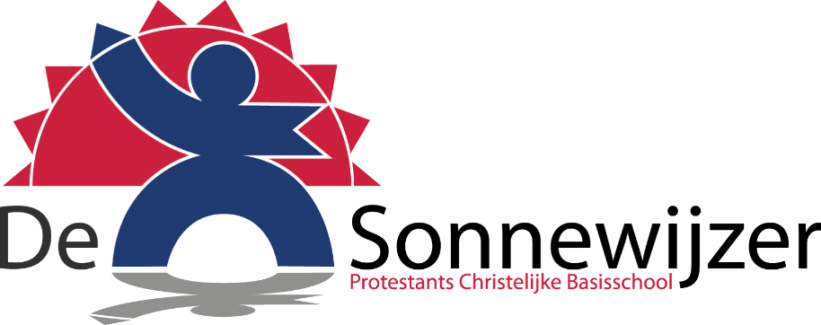

Juni 2023
Inhoud

Inleiding 3
Hoofdstuk 1 Preventieve interventies 4
1.1 Groepsvorming 4
1.2 Rots en Water 5
1.3 Sociale veiligheidsmonitor 6
Hoofdstuk 2 Curatieve maatregelen 8
2.1 Conflicten 8
2.2 Plagen of pesten? 9
2.3 Aanpak bij ongewenst gedrag 9
Hoofdstuk 3 Klachtenregeling en vertrouwenspersoon 10
3.1 Vertrouwenspersoon op schoolniveau 10
3.2 Vertrouwenspersoon op bestuurs- / SKPO-niveau 11
3.3 Behandeling door de klachtencommissie 11
Hoofdstuk 4 Meldcode bij vermoeden van kindermishandeling 11
4.2 Definitie kindermishandeling 12
4.3 Vormen van mishandeling 12
Meisjesbesnijdenis 13
4.4 Hanteren meldcode binnen brede zorgstructuur 13
4.5 Privacy in relatie tot kindermishandeling 14
Bijlage 1 Pleinregels op school 16

Inleiding

Voor u ligt het protocol sociale veiligheid van basisschool De Sonnewijzer. Onder de term sociale veiligheid wordt verstaan ‘de bescherming of het zich beschermd voelen tegen gevaar dat veroorzaakt wordt door of dreigt van de kant van menselijk handelen in de openbare ruimte’.
Als vanzelfsprekend is ‘je veilig voelen’ en ‘je beschermt voelen’ op school thuis de basis om tot ontwikkeling te kunnen komen. In dit protocol wordt beschreven welke preventieve en curatieve maatregelen school treft die bijdragen aan een veilig klimaat. Vervolgens wordt een beschrijving gegeven van de taak van de vertrouwenspersoon en de klachtenregeling in het kader van sociale veiligheid. Sociale veiligheid heeft niet alleen betrekking op de tijd die een kind op school is, maar ook als een kind thuis is, heeft school een rol ten aanzien van de sociale veiligheid van een kind. Dat wordt beschreven in het laatste hoofdstuk, de meldcode kindermishandeling.

Hoofdstuk 1 Preventieve interventies

1.1 Groepsvorming
Het team bereidt zich aan het einde van de zomervakantie voor op het begeleiden van de nieuwe groep (o.a. door overdracht en tijdens eerste studiedag). Voorwaarden zijn een effectief georganiseerd klassenmanagement, regels voor rustig en ordelijk werkklimaat en een programma voor sociaal-emotionele competenties.
Door het jaar heen voltrekt de groepsvorming zich in opeenvolgende fasen. De eerste schooldagen vinden kennismakingsactiviteiten plaats in de klas om elkaar (opnieuw) te leren kennen. Bruce Tuckman heeft groepsontwikkeling gevat in vier stadia: forming, storming, norming en performing. Een zeer inzichtelijk model om de ontwikkeling van de groep tastbaar te maken.

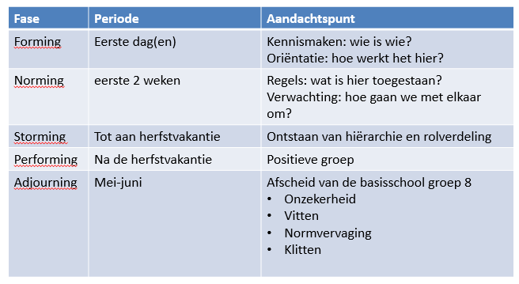

Forming
De startfase: enthousiasme, grenzen verkennen, vertrouwen opbouwen
De formingsfase begint direct na het vormen van de groep. In de meeste gevallen zal dit gepaard gaan met positieve emoties, ambities en een enthousiaste sfeer. Meestal dus, maar in sommige gevallen (bijvoorbeeld als het om groepen gaan die een vervelende of stressvolle taak hebben) kan de formingsfase negatief zijn, dit zijn echter uitzonderingen.
In de formingsfase ligt de focus op het aftasten van de grenzen van de groep. De teamleden zullen de behoefte voelen om elkaar beter te leren kennen. In ieder geval op professioneel vlak, maar vaak ook op persoonlijk vlak. De eerste, voorlopige hiërarchie wordt gevormd. Ook beginnen zich in deze fase de eerste normen en waarden te vormen. Daarnaast vangt de groep zijn werk aan en wordt er ook een begin gemaakt met werkafspraken en het vormen van werkstructuren.
Een nog belangrijkere eerste stap is het vormen van een basisvertrouwen in de groep. Hier gaat het dus om het verkennen van sociale veiligheid en professioneel vertrouwen in elkaar. Vaak neemt dit de vorm aan van een soort ‘voorlopig vertrouwen’: voldoende om de samenwerking te starten, maar nog onvoldoende om volledig effectief te kunnen werken.
Storming
Eerste teleurstellingen; gesteggel over regels; mogelijk conflicten/ wantrouwen
Al snel na de formingsfase ontstaat er een proces van onduidelijkheid en onderhandeling. Want: de teamleden merken dat niet alles vanzelf goed gaat en er verschillen bestaan tussen de teamleden wat betreft benadering, commitment, persoonlijkheid, professionaliteit en/of prestatie. Het kan bijvoorbeeld zijn dat niet iedereen zijn afspraken netjes nakomt, of bepaalde teamleden veel harder/ langer werken dan anderen. Dit kan wrevel, discussie en soms zelfs frustratie kweken in een groep.
Kortom, de stormingsfase is een fase van discussie, onderhandeling en onenigheid. In sommige gevallen gaat dit op een rustige en vriendelijke manier. Meestal gaat het echter gepaard met frustraties en soms zelfs met heftige emoties. Dit kan een tijdlang blijven bestaan en de verhoudingen in een team verslechteren. Zelfs in zulke mate dat groepen zeer veel moeite hebben om in voldoende mate een vertrouwensband op te bouwen.
Norming
Besluit: we kunnen dit beter; duidelijkheid scheppen over samenwerking; afspraken
Na enige tijd in de stormingsfase te hebben verkeerd, kunnen groepen besluiten om een andere weg in te slaan, en de koppen bij elkaar te steken om nieuwe regels, normen en waarden vast te stellen, de normingsfase dus. Wanneer de groep erin slaagt om goede werkafspraken, rolverdelingen en gedeelde doelen te stellen begint pas het echte bouwen aan vertrouwen in de groep. Want: een afspraak is één ding, de afspraak nakomen is een tweede.
Wanneer de groep erin slaagt om het benodigde vertrouwen op te bouwen en de gemaakte afspraken na te komen is het mogelijk om door te groeien naar de volgende fase in de groepsontwikkeling.
Performing
Toprestatie; nu pas is het team méér dan de som der delen
De naam van deze fase kan verwarrend zijn: een groep is namelijk al lang productief, ook wanneer het niet in de performingfase terecht komt. De term is bedoeld als: presteren op topniveau. Over groepen wordt wel eens gezegd dat het totaal groter is dan de som der delen. Dat geldt voornamelijk voor groepen die zich in de performingsfase bevinden.
Kortom, een fase waarin een groep zo goed functioneert dat niet alleen het werk wordt gedaan en doelen worden gehaald, maar dat teamleden elkaar stimuleren, uitdagen en verbeteren. De focus ligt in deze groepen op het geheel, in plaats van op de individuen.
Na de herfstvakantie is de hiërarchie in een groep vastgesteld. Wijzigingen in de groep gedurende het schooljaar (bijvoorbeeld door de start van een nieuwe leerling of leerkracht of bij de start van een extra kleutergroep gedurende het schooljaar) hebben opnieuw invloed op de groepsdynamiek. Het herhalen van de regels en het regelmatig bespreken van sociale situaties is voorwaarde om een positieve groep te handhaven.
In groep 8 staat het einde van het schooljaar in het licht van de overgang naar het voortgezet onderwijs. De musical en het schoolkamp zijn activiteiten die bijdragen aan het afscheid van de basisschool. Onzekerheid over wat gaat komen kan zich uiten in ongeïnteresseerd gedrag of verdriet over het “verliezen” van de huidige groep.

1.2 Rots en Water

Rots & Water is een programma voor het bevorderen van het welbevinden en de sociaal-emotionele vaardigheden waarbij fysieke oefeningen met bijbehorende reflectie leiden tot inzicht in jezelf en een ander. Kern van de aanpak ligt in “het staan als een rots of meebewegen als water”, afhankelijk van de sociale situatie. Het Rots en Waterprogramma is een evidence based programma dat wetenschappelijk is onderzocht door het Trimbos Instituut i.s.m. Rutgers Stichting met significante, positieve resultaten. Uit onderzoek blijkt dat de inzet van het Rots en Waterprogramma leidt tot vermindering van grensoverschrijdend gedrag.
De lessen van R & W bestaan uit:
- Lessen basisvaardigheden
  - sterk staan en sterk staan bij confrontatie, gronden, centreren, focus en ademhaling centraal waarmee een sterke en rustige sta-basis wordt ontwikkeld die in het gehele programma centraal blijft staan.
- Lessen deel 1 (15 lessen)
  - pesten, communicatie, het schoolplein, ademhaling, lichaamstaal, grenzen, intuïtie (luisteren naar je gevoel), omgaan met een bedreigende groep.
- Lessen deel 2 (9 lessen)
  - Een fijne klas (het sociale vangnet), ademhaling, samenwerken, groepsdruk, social media, mentale kracht en concentratie, je eigen weg gaan, seksualiteit en seksueel grensoverschrijdend gedrag, eigen keuzes maken (mentale kracht en innerlijke kracht).
De lessen Rots & Water wordt door de eigen leerkracht gegeven in groep 1 tot en met 8, het zijn in elk geval 10 lessen per jaar, de leerkracht kiest afhankelijk van de situatie in de klas welke lessen passend zijn. Indien nodig worden er in een klas extra lessen verzorgd. De lessen zijn veelal in de speelzaal, maar kunnen ook in de klas of buiten worden gegeven. Indien mogelijk worden de lessen ondersteund door een extra R & W-trainer. Alle leerkrachten die meer van 1 jaar werkzaam zijn op De Sonnewijzer, worden geschoold tot gecertificeerd Rots en Water trainer. De lessen R % W staan niet op zich, er wordt door de leerkracht met regelmaat aan gerefereerd. In de school zijn R & W posters zichtbaar, ter ondersteuning aan de R & W lessen.

Op www.rotsenwater.nl is meer informatie te vinden over deze methodiek.

1.3 Sociale veiligheidsmonitor

Om de sociale veiligheid te monitoren wordt er met leerlingen gesproken, leerlingen worden geobserveerd door de leerkracht en het sociaal-emotionele welbevinden wordt gevolgd met diverse instrumenten
- leerlingvolgsysteem IEP
  - leerlingvragenlijsten worden in groep 3-8 door de leerlingen zelf ingevuld
  - observatielijsten in groep 1-2 worden door de leerkracht worden ingevuld
- jaarlijkse vragenlijst Sociale Veiligheid (van WKM, Werken Met Kwaliteit)
- schooltevredenheidsonderzoek
- eventueel een sociogram
De resultaten worden besproken in het zorgteam en op een studiedag met het gehele team. Waar nodig wordt voor een kind of een groep extra begeleiding geboden, denk daarbij aan extra lessen groepsdynamiek middels Rots en Water, of begeleiding door een deskundige.

De uitslag van de sociale veiligheidsmonitor wordt jaarlijks met de MR (Medezeggenschap Raad)besproken en wordt gedeeld met de inspectie voor onderwijs. Een zeer beknopte versie is in onderstaand figuur zichtbaar. Desgewenst kan de volledige rapportage ingezien worden.

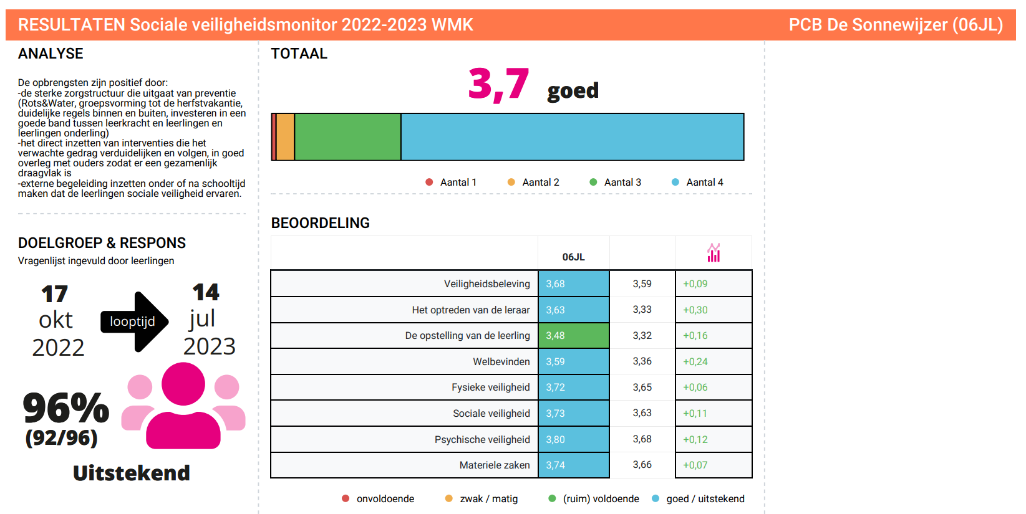

1.4 Regels

Regels zorgen voor duidelijkheid en kunnen bijdragen aan een fijne en veilige sfeer.

De groepsregels ten aanzien van gedrag worden aan het begin van het schooljaar in iedere klas, door de kinderen vastgesteld en krijgen een centrale plek in het lokaal.
De klassenregels ten aanzien van allerlei organisatorische zaken (o.a. wc. bezoek, vragen stellen, het gebruik van de rode-oranje-groene cirkel, het stiltegebaar, de liniaalstem, het uitdelen en ophalen van schriften, looppaden door de klas, instructietafel, vast rondje leerkracht) worden bij aanvang van het schooljaar door de leerkracht aan de leerlingen verteld.
De schoolregels ten aanzien van omgang met elkaar en allerlei praktische zaken worden besproken op het moment dat het onderwerp actueel is. (o.a. rustig lopen in de gangen, geluidsniveau, pleinregels)

Hoofdstuk 2 Curatieve maatregelen

2.1 Conflicten
In de omgang met elkaar is overleggen en positief communiceren voorwaarde voor prettig samenwerken en spelen. Helaas lukt dit niet altijd. Sociale conflicten zijn weliswaar ook een manier om te leren onderhandelen over belangen, deel te leren nemen aan spel volgens geldende spelregels en het leren kennen van eigen sterke en zwakke kanten. Dit is een proces dat met “vallen en opstaan” gepaard gaat en pedagogische waarde heeft voor de sociaal-emotionele ontwikkeling van een kind. Op de basisschool leggen kinderen de basis voor hun verdere leven, ook als het gaat om sociale interactie. Veel incidenten bieden kinderen de mogelijkheid te oefenen in sociale situaties die ze later als volwassenen ook mee maken. Denk daarbij aan opkomen voor jezelf, je grens aangeven, luisteren naar de grens van een ander, rekening houden met een ander, incasseren, compromissen sluiten enzovoort.

De leerkracht begeleidt kinderen in het krijgen van inzicht in sociale situaties. Vaak gebeuren incidenten per ongeluk, nagaan wat de intentie van de ander was, kan helpend zijn bij conflicthantering. Het van belang dat kinderen aangeven dat ze iets als onprettig hebben ervaren en dat de ander de mogelijk krijgt uit te leggen welke intentie hij had.

Als er een incident heeft plaatsgevonden, maakt de school gebruik van een vereenvoudigde versie van de NoBlame methode, waarbij het niet gaat om het onderzoeken van wie schuld heeft, maar grenzen aangeven en grenzen van anderen respecteren. De kinderen kunnen de drie volgende stappen volgen;
- met een ik-boodschap wat niet prettig was
  - Bijvoorbeeld: “Ik vond het niet fijn dat jij ging fluisteren toen ik eraan kwam”
- aangeven waarom het niet prettig was
  - Bijvoorbeeld: “Dan krijg ik het gevoel dat het over mij gaat, of dat ik word buitengesloten, omdat ik het niet kan verstaan”
- vragen of de ander wil reageren
  - Bijvoorbeeld: “ Wil je daarop reageren?”
Als er bij de derde stap gereageerd wordt, gaat het er vooral om dat de kinderen spreken over de tweede stap. “Was het de bedoeling om buiten te sluiten?” “Hoe vind je het dat die ander zich buitengesloten voelde?” “Kan jij je voorstellen dat hij zich zo voelde?”
Het kan zijn dat er over de eerste stap wordt gesproken en dat het kind gaat verklaren waarom hij het deed, meestal omdat hem ook iets is overkomen. De leerkracht stuurt er dan op dat het over stap 2 moet gaan en nadat dit incident is opgelost, kan dit kind óók een incident inbrengen volgens de drie stappen.

Kinderen krijgen inzicht in elkaars gevoelens en gedrag en leren opkomen voor zichzelf.

Om een doorgaande lijn te ontwikkelen is er overleg en afstemming met de medewerkers van Korein zodat zo veel mogelijk dezelfde aanpak hanteren.

2.2 Plagen of pesten?
Bij plagen zijn de machtsverhoudingen gelijk en er is sprake van een incidenteel karakter.
De meeste conflicten op school vallen onder plagen of gaan over het krijgen van overeenstemming over verschillende belangen.
Pesten is structureel en brengt kinderen tot wanhoop. De machtsverhoudingen bij pesten zijn ongelijk.
Kenmerken van pesten zijn o.a.:
- pesten gebeurt opzettelijk;
- pesten is bedoeld om schade toe te brengen, zowel fysiek, mentaal als materieel;
- bij pesten is altijd sprake van ongelijke machtsverhoudingen;
- pesten gebeurt systematisch;
- pesten houdt niet vanzelf op, maar wordt eerder erger als niet wordt ingegrepen;
- pesten is van alle tijden en komt in alle groepen van de samenleving voor;
- pesten is een typisch menselijke ondeugd.

Op de Sonnewijzer is Kersten Kleijnen aangesteld als gecertificeerd pestcoördinator.

2.3 Aanpak bij ongewenst gedrag

In de aanpak van ongewenst gedrag staat het leereffect voor de betrokkenen en het voorkomen van bepaalde gedrag in de toekomst centraal. Kinderen verdienen een kans op verbetering!
We willen dit op onze school bereiken door:
-het goede voorbeeld van volwassenen
-het duidelijk standpunt nemen door de leerkracht en het verwoorden van het gewenste gedrag
-het bespreken van het effect van bepaald gedrag bij de ander
-het verwijzen naar de afgesproken groeps-, klassen- en schoolregels die met elkaar zijn vastgesteld
-het op een goede manier afronden van een incident door bijvoorbeeld excuus aan te bieden, een opdracht uit te voeren die de relatie herstelt, spel op het plein te begeleiden
- soms is het nemen van strafmaatregelen zinvol of noodzakelijk (bv overschrijven, extra werk maken, uitsluiten van een groepsactiviteit)

Als een leerling herhaaldelijk bij sociale incidenten of grensoverschrijdend gedrag betrokken is, worden ouders door de leerkracht per mail of telefoon geïnformeerd met het verzoek het gedrag van hun kind te bespreken en te veranderen of te begeleiden. Soms kan een begeleidingstraject wenselijk zijn om een leerling te helpen bij het vergroten van de sociale vaardigheden of weerbaarheid.
Het inzetten van een check-in/check-out-lijstje (CiCo-lijstje) helpt om gewenst gedrag positief te formuleren en op een eenvoudige en effectieve wijze bespreekbaar te maken: door de leerkracht met de leerling (dagelijks) maar ook door de ouders met hun kind (wekelijks). Deze aanpak wordt gelijktijdig ingezet indien een leerling deelneemt aan de BSO bij Korein. Het vergoot het inzicht van de leerling in het eigen gedrag en maakt het mogelijk ook het behalen van een doel te vieren.

Een voorbeeld van een Cico-Lijstje vindt u hieronder:

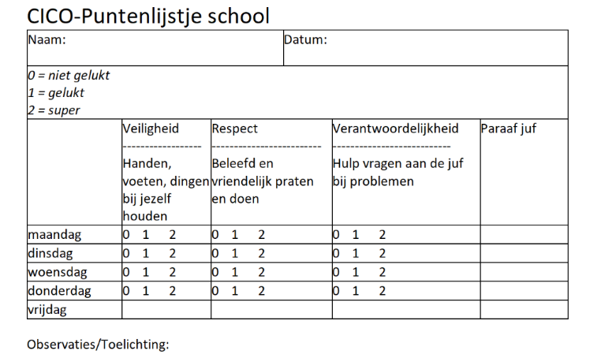

Als één leerling systematisch slachtoffer van pestgedrag is door één of meerdere leerlingen, wordt een steungroep opgericht waarbij de pester(s), enkele volgende leerlingen en enkele vrienden van het slachtoffer oplossingen bedenken en uitvoeren om het pesten te laten stoppen. De intern begeleider begeleidt dit proces met de leerlingen middels de (vereenvoudigde versie van) No-Blame methode.
Niet het vinden van de waarheid staat bij deze aanpak centraal, maar de gevoelens van het slachtoffer en het nemen van de verantwoordelijkheid van de steungroep om de veiligheid en het welbevinden van het slachtoffer te vergroten.
Als het pestgedrag blijft voortduren kan hulp van buitenaf worden ingeroepen en wordt de leerling met toestemming van ouders besproken in het ZorgAdviesTeam (schoolmaatschappelijk werk, GGD-verpleegkundige, Intern begeleider school). Daarbij is zowel aandacht voor de pester als voor de gepeste. Indien nodig wordt de casus ingebracht bij het kernteam van het Centrum Maatschappelijke Diensten van de gemeente Son en Breugel.

Hoofdstuk 3 Klachtenregeling en vertrouwenspersoon

3.1 Vertrouwenspersoon op schoolniveau
Er is op iedere school ten minste één schoolvertrouwenspersoon die fungeert als eerste aanspreekpunt bij signalen van zorg . De vertrouwenspersoon is op de hoogte van de klachtenprocedure en de daaruit voortvloeiende mogelijkheden en wijst klager de weg. Bij ernstige klachten verwijst de vertrouwenspersoon naar de externe vertrouwenspersoon. De vertrouwenspersoon is geen arbiter.
Contactgegevens interne vertrouwenspersoon;
Johanne Bloemen; johannebloemen@gmail.com 06-21560214

3.2 Vertrouwenspersoon op bestuurs- / SKPO-niveau
Indien de gesprekken op schoolniveau niet naar tevredenheid verlopen, kan contact worden opgenomen met de externe vertrouwenspersoon van het bestuur.

Contactgegevens externe vertrouwenspersoon: Irene Kersten; info@irenekersten.nl 06-11396901

3.3 Behandeling door de klachtencommissie
Alle betrokkenen in en rondom de school doen hun uiterste best een veilige omgeving te creëren voor leerlingen, collega’s en ouders. Ondanks inspanning kan het gebeuren dat een probleem niet naar tevredenheid van één van de partijen wordt opgelost of dat dit niet kan (bijvoorbeeld klachten op het terrein van ongewenste intimiteiten of seksuele intimidatie, of als er sprake is van ernstig verstoorde verhoudingen).
Als u er met de leerkracht en de schoolleiding niet uitkomt, kunt u gebruikmaken van de klachtenregeling van SKPO. In voorkomende gevallen komt er een gesprek met het bestuur. U treedt dan eerst in contact met de bestuurssecretaris van SKPO: J. de Jonge Baas, j.jongebaas@skpo.nl
Voor een onafhankelijk advies in geval van een klacht, kunt u ook contact opnemen met een van de vertrouwensinspecteurs van de Onderwijsinspectie via telefoonnummer 0900-111 3111 (lokaal tarief), op weekdagen van 8.00 uur tot 17.00 uur.

Hoofdstuk 4 Meldcode bij vermoeden van kindermishandeling
Kinderen zijn helaas veel te vaak het slachtoffer van kindermishandeling en/of huiselijk geweld. Vanuit vele organisaties is er continue aandacht voor dit probleem nodig. Dat geldt zeker ook voor preventie en signalering in een vroeg stadium. Scholen zijn bij uitstek plaatsen waar (een vermoeden) van kindermishandeling gesignaleerd kan worden. Leerkrachten brengen veel tijd met de kinderen door, hebben een vertrouwensrelatie met hen opgebouwd en kunnen een belangrijke signaalfunctie vervullen. Ook op de consultatiebureaus en bij de GGD komt men in gesprek met ouders en kinderen en kan men kindermishandeling signaleren.

In de praktijk blijkt dat het omgaan met signalen van kindermishandeling onzekerheid teweeg brengt over hoe te handelen bij vermoedens van kindermishandeling. Het protocol biedt een structuur en geeft aan hoe gehandeld kan worden bij een vermoeden kindermishandeling.
De taak van de beroepskrachten, die dagelijks met kinderen werken, is het signaleren en het bespreken van de vermoedens. In het gedeelte over de zorgstructuur en in het stappenplan is aangeven wie met wie op welk niveau overlegt.

Het protocol geeft richtlijnen voor het signaleren en handelen bij een vermoeden van kindermishandeling. Het protocol richt zich op leerkrachten van basisscholen of pedagogisch medewerkers van kinderdagverblijven, die werken met kinderen van 0 tot 13 jaar.
Het protocol kindermishandeling biedt houvast in het maken van keuzes.
In dit protocol wordt het uitgangspunt gehanteerd dat het belang van het kind altijd voorop staat.

4.2 Definitie kindermishandeling

Kindermishandeling
Elke vorm van, voor minderjarige, bedreigende of gewelddadige interactie van fysieke,
psychische of seksuele aard, die de ouders of andere personen ten opzichte van wie de
minderjarige in een relatie van afhankelijkheid of onvrijheid staat, actief of passief, opdringen,
waardoor ernstige schade wordt of dreigt te worden berokkend aan de minderjarige in de vorm van fysiek of psychisch letsel. Hieronder vallen ook verwaarlozing en onthouden
van essentiële hulp, medische zorg en onderwijs. (Bron: Wet op de jeugdzorg)

Huiselijk geweld
Geweld dat door iemand uit de huiselijke kring van het slachtoffer is gepleegd. Geweld betekent in dit verband aantasting van de persoonlijke integriteit. Er wordt onderscheid gemaakt tussen geestelijk en lichamelijk geweld (waaronder seksueel geweld).
(Bron: Nota Privé Geweld – Publieke zaak)

4.3 Vormen van mishandeling

Lichamelijke mishandeling
Onder lichamelijke kindermishandeling vallen alle vormen van lichamelijk geweld tegen het kind, zoals slaan, schoppen, bijten, knijpen, krabben, het toebrengen van brandwonden of het kind laten vallen. Bij betrekkelijk 'lichte' vormen van lichamelijk geweld is er sprake van kindermishandeling als ze zich regelmatig voordoen.

Een bijzondere vorm van lichamelijke kindermishandeling is het “shakenbabysyndroom", waarbij een baby zo hard door elkaar geschud wordt dat hij daar een reeks van klachten aan overhoudt. Een andere bijzondere vorm is het Münchhausen by proxy syndroom, waarbij ouders, meestal moeders, hun kind opzettelijk ziek maken of beweren dat het ziek is.

Psychische mishandeling
Van psychische of emotionele mishandeling is sprake wanneer ouders of andere opvoeders met hun houding en hun gedrag afwijzing en vijandigheid uitstralen tegenover het kind. Ze schelden het kind regelmatig uit, laten het herhaaldelijk horen dat het niet gewenst is of maken het kind opzettelijk bang. Psychische of emotionele mishandeling kan ook bestaan uit denigrerende uitspraken over het kind tegenover anderen, waar het kind zelf bij is.

Lichamelijke verwaarlozing
Lichamelijke verwaarlozing is een passieve vorm van kindermishandeling, omdat een kind daardoor niet de zorg en verzorging krijgt die het nodig heeft. Het kind wordt noodzakelijke lichamelijke verzorging onthouden in de vorm van voedsel, kleding, huisvesting, hygiëne en medische verzorging.

Psychische verwaarlozing
Bij psychische verwaarlozing schieten de ouders of opvoeders doorlopend tekort in het geven van positieve aandacht aan het kind. Daarmee negeren ze structureel de basale behoeften van het kind aan liefde, warmte, geborgenheid en steun. Het kind wordt psychisch verwaarloosd door de ontzegging van de noodzakelijke emotionele koestering als warmte, respect aandacht en contact.

Seksueel misbruik
Seksueel misbruik bestaat uit alle seksuele aanrakingen die een volwassene een kind opdringt. Door het lichamelijke of relationele overwicht, de emotionele druk, of door dwang en geweld van de volwassene kan het kind die aanrakingen niet weigeren. Het kind wordt gedwongen seksuele handelingen te ondergaan, seksuele handelingen uit te voeren, getuige te zijn van seksuele handelingen van anderen of wordt gedwongen te kijken naar pornografisch materiaal.

Getuige van huiselijk geweld
Getuigen zijn van geweld dat door iemand uit de huiselijke kring van het slachtoffer is gepleegd. Geweld betekent in dit verband aantasting van de persoonlijke integriteit. Er wordt onderscheid gemaakt tussen geestelijk en lichamelijk geweld (waaronder seksueel geweld). Het kind is getuige van bovenstaande vorm(en) van mishandeling die binnen de huiselijke kring wordt gepleegd.

Meisjesbesnijdenis
Vrouwelijke genitale verminking (VGV) of meisjesbesnijdenis is een ingreep aan de uitwendige geslachtsorganen. Er zijn vier typen van meisjesbesnijdenis, zie werkboek.

4.4 Hanteren meldcode binnen brede zorgstructuur
Binnen de brede zorgstructuur werken de volgende disciplines samen: basisonderwijs, peuterwerk, kinderopvang, schoolmaatschappelijk werk, opvoedingsondersteuning en de jeugdgezondheidszorg. Overige (bv. AMW, Politie, leerplicht) sluiten aan indien zij betrokken zijn bij het gezin. Binnen de brede zorgstructuur is de landelijke meldcode van toepassing.
De meldcode helpt scholen bij het melden van (signalen van) huiselijk geweld en/of kindermishandeling en bestaat uit 5 stappen:
- Stap 1: In kaart brengen van signalen
- Stap 2: Overleggen met collega en/of (anoniem) raadplegen van Veilig Thuis
- Stap 3: Gesprek met de betrokkene(n)
- Stap 4: Wegen a.d.h.v. vijf afwegingsvragen
- Stap 5: Beslissen: melden bij Veilig Thuis en/of zelf hulp verlenen

Als er een vermoeden is van lichamelijke en /of geestelijke mishandeling, verwaarlozing of huiselijk geweld, dan zullen de medewerkers dat vrijwel altijd eerst met de ouders bespreken. Aan de hand van signaallijsten kan nagegaan worden of het vermoeden terecht is.

IB neemt contact op met het Schoolmaatschappelijk Werk (SMW) als ketenverantwoordelijke en in een bijeenkomst (iZAT) wordt de casus zo spoedig mogelijk besproken en mogelijke actie wordt opgestart.

Uitgangspunt is dat ‘‘risicosituaties gezamenlijk worden aangepakt”, om dit te kunnen realiseren is samenwerking met meerdere partners noodzakelijk. Gestreefd wordt naar een gezamenlijk plan van aanpak voor het hele gezin!

Indien nodig wordt de casus door SMW ingebracht in het ZorgAdviesTeam (ZAT) om in beeld te brengen welke instanties nog meer bij het gezin betrokken zijn en welke acties al zijn ondernomen.
Aan het ZAT nemen o.a. schoolarts, leerplichtambtenaar, medewerker bureau Jeugdzorg, politie, consultatiebureau deel.

Binnen de brede zorgstructuur zijn er vijf niveaus van zorg te onderscheiden. Achteraf kan men dan de benodigde informatie van de vorige niveaus ophalen.

Bron: Protocol Kindermishandeling Lumensgroep 2011

4.5 Privacy in relatie tot kindermishandeling
Op 25 mei 2018 is de nieuwe privacywetgeving (AVG) van kracht geworden.
De AVG is een algemeen kader dat niet inspeelt op specifieke situaties, zoals een vermoeden van kindermishandeling. Daarom geldt als algemene regel dat een specifieke wet voor een bepaalde sector prevaleert boven de algemene norm van de AVG. Dat geldt dus bijvoorbeeld voor de Wetten PO, VO, Leerplichtwet etc. De wet Meldcode gaat dus ook voor de AVG.
Het recht om dossier aan te maken en te melden bij Veilig Thuis is dus onverminderd van toepassing.

¹ Waar wordt gesproken over leerplicht(ambtenaar) moet ook gelezen worden RMC. Dat staat voor Regionale Meld- en Coördinatiefunctie voortijdig schoolverlaten. Doel van de RMC-functie is het scheppen van voorwaarden voor jongeren om de voor hen hoogst haalbare en meest passende onderwijs- en/of arbeidsmarktpositie te bereiken. Het betreft hier jongeren tot 23 jaar. Deze jongeren kunnen begeleiding krijgen van een RMC-consulent.
² Een leerplichtambtenaar is in dezen autonoom in zijn beslissing.
³ De kindcheck valt onder stap 1 van de meldcode en is aan de orde wanneer een volwassene of adolescent in een situatie verkeren die minderjarige kinderen (ernstige) schade kan berokkenen. Er moet onderzocht worden in dat geval in een gesprek met ouders/verzorgers of er (nog meer) kinderen bij ouders/verzorgers wonen en wie er voor hen zorgen. Op basis van deze informatie wordt besloten of er verdere actie ondernomen moet worden door de verdere stappen van de meldcode te zetten. Zie ook www.augeo.nl.

Bron: Afwegingskader Meldcode, Onderwijs en Leerplicht/RMC - Rijksoverheid

Bijlage 1 Pleinregels op school

We houden actief toezicht tijdens de pleinwacht d.w.z. we lopen rond over het speelterrein en letten speciaal op de speelruimte bij of om de hoeken van het schoolgebouw.
In de groepen wordt regelmatig aandacht besteed aan de pleinregels en spelmogelijkheden worden door de leerkracht aangereikt.

Bij het hanteren van de regels staan de volgende uitgangspunten centraal:
- Bij het gebruik van de speeltoestellen en -materialen door leerlingen op het plein worden kinderen uitgenodigd te ontdekken en zich fysiek te ontwikkelen. De grens in het gebruik wordt bepaald door gedrag dat gevaar voor de leerling zelf of voor anderen oplevert;
- De pleinwachten hebben een voorbeeldfunctie en stimuleren gewenst gedrag. De volwassenen waarschuwen en bespreken de routines met leerlingen met als doel het inzicht in het veilig spelen en respectvol omgaan met materialen en speeltoestellen te vergroten.

Pleinwacht
- De pleinwacht vindt plaats volgens het jaarlijks op te stellen rooster.
- ’s Morgens en ’s middags is de pleinwacht een kwartier voor tijd op de speelplaats
en belt om 5 minuten voor half 9. Tijdens de pleinwacht voor schooltijd surveilleert één leerkracht.
- Tijdens het speelkwartier (10.15-10.30 uur) zijn er altijd twee leerkrachten
buiten.

Binnen komen
- De leerlingen komen zelfstandig of onder begeleiding van een ouder of leerkracht de school binnen, bergen hun jas op in de luizenzak, plaatsen schoenen op of onder rek, trekken sloffen aan tussen september en mei.
- De leerlingen van groep 8, 7 6 en 4 maken gebruik van de ingang aan de zijkant van het gebouw.
- De leerlingen van de overige groepen komen binnen door de hoofdingang.
- Tussen 8.15-8.25 uur begeleiden de ouders van de leerlingen van groep 1-2 hun kind naar de klas. De directeur verwelkomt de ouders en kinderen in de hal bij de hoofdingang.
- Als de leerlingen binnenkomen staat de leerkracht in de deur om te kinderen te verwelkomen en geeft een hand.
- De ouders dienen uit de klas te zijn op het moment dat de lessen beginnen (8.30 uur).
- Leerlingen die te laat zijn worden door de leerkracht als zodanig aangemeld in het absentiesysteem van Parnassys.

Pleinregels
- Kinderen zijn in de pauze buiten, tenzij de leerkracht anders aangeeft.
- Fietsen worden in de rij gezet of in het rek.
- Voetballen op de afgesproken plekken en volgens het rooster.
- Het hard schieten van korte afstand op het doel of een leerling is niet toegestaan.
- De leerlingen gooien niet met stokken, dennenappels of zand.
- Speeltoestellen worden op de manier gebruikt waar ze voor bedoeld zijn.
- Bij koud weer houden de kinderen de jas aan.
- De kinderen klimmen alleen op de daarvoor bedoelde speeltoestellen.
- Als er hutten gebouwd worden, mag iedereen meedoen en de hut is van iedereen.

Begrenzing schoolplein
In het gebied aan de zijkant van ons gebouw is door middel van rode ringen op de bomen aangegeven waar de grens van het schoolplein loopt. De grens loopt in een rechte lijn vanaf het achterste hek van het kleine voetbalveld. Mede met het oog op de toekomstige nieuwbouw van de Vijverberg hanteren we de begrenzing van ons schoolplein zoals deze is vastgelegd. Zolang er geen verbouwing plaatsvindt, kunnen de leerlingen van groep 8 gebruik maken van het grote voetbalveld. Ze kunnen voor het bereiken hiervan de bomen met de rode ringen passeren.
De “stoeprand” aan het einde van het pad bij de ingang aan de zijkant van het gebouw is ook rood gemaakt: de leerlingen mogen hier niet spelen in verband met het hoogteverschil en het beschermen van de wortels van de struiken en bomen die daar staan.

